**تحقیق درسی در مورد اعداد گنگ**

در این بخش نیز قصد داریم تا عددی را معرفی کنیم که به نحوی مخالف عدد گویا است. این اعداد تحت عنوان اعداد گنگ شناخته و دسته‌بندی می‌شوند.

در ریاضیات به بخشی از اعداد حقیقی، اعداد گنگ یا اصم گفته می‌شود که گویا نباشد. در حقیقت عدد گنگ مقداری حقیقی است که نمی‌توان آن را به صورت یک کسر با مقادیر صورت و مخرج حقیقی بیان کرد. به‌منظور بررسی، عدد ۱.۵ را در نظر بگیرید. این عدد را می‌توان مطابق با عبارت زیر به‌صورت یک کسر بیان کرد:

1.5=3/2

همان‌طور که مشاهده کردید این عدد را می‌توان به‌صورت یک کسر با مقادیر صورت و مخرج صحیح بیان کرد. از این رو ۱.۵ عددی گویا است. اما عددی همچون π=3.14...

را در نظر بگیرید. همان‌طور که احتمالا می‌دانید این عدد در مقادیر اعشاریش، الگویی تکرارنشدنی دارد که مانع از نوشتن این مقدار به‌صورت کسری می‌شود. بنابراین می‌توان گفت:

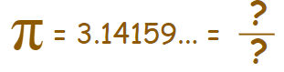

در نتیجه عدد فوق عددی گنگ محسوب می‌شود. در ادامه مقدار π

تا ۱۰۰۰ رقم اعشار نشان داده شده است.

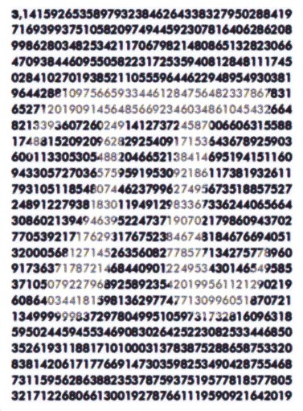

همان‌طور که مشاهده می‌کنید الگویی مشخص میان اعداد پشت اعشار وجود ندارد. در ادامه جایگاه اعداد مختلف در مجموعه اعداد حقیقی نشان داده شده است.

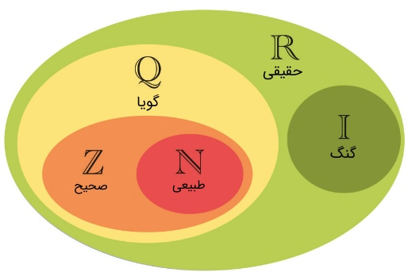

مثال

از بین سه مقدار ۱.۷۵، ۰.۰۰۱ و √2 ، کدام‌یک گنگ و کدام‌یک گویا هستند؟

همان‌طور که بیان شد در مواجه با یک عدد در ابتدا در نظر بگیرید که آیا می‌توان عدد مذکور را به‌صورت کسری نوشت. یکی از راه‌ها این است که عدد مذکور را در مقادیر غیرصفر و صحیح ضرب کنید و ببینید که آیا به عدد صحیحی می‌رسید؟ اگر به عدد صحیحی دست یافتید عدد مذکور گویا است. برای نمونه عدد ۱.۷۵ را در نظر بگیرید. با ضرب کردن این عدد در اعدادِ صحیح مختلف داریم:

1.75×1=1.751.75×2=3.51.75×3=4.751.75×4=7

همان‌طور که می‌بینید با ضرب کردن ۱.۷۵ در عدد صحیح ۴ به عدد صحیح ۷ می‌رسیم. از این رو می‌توان این عدد را به‌صورت زیر بیان کرد:

1.75=7/4

بنابراین این عدد گویا محسوب می‌شود. توجه داشته باشید که به منظور بررسی ۰.۰۰۱ نیازی نیست از ۱ تا ۱۰۰۰ را در این عدد ضرب کنید و ببینید آیا عددی صحیح بدست می‌آید یا خیر؟ در حقیقت می‌توان در نگاه اول متوجه شد که یک هزارم را می‌توان به صورت زیر نوشت:

0.001=11000

بنابراین 0.001

نیز عددی گویا محسوب می‌شود. به نظر شما می‌توان عددی پیدا کرد که با ضرب کردن آن در √2 به عددی صحیح دست یافت؟ پاسخ منفی است. به جرات می‌توان گفت مشهور‌ترین عدد گنگ موجود، √2 است.

اعداد گنگ شناخته‌ شده

در فیزیک و ریاضیات اعدادی گنگ وجود دارند که از آن‌ها زیاد استفاده شده و به دفعات مشاهده می‌شوند. در ادامه قصد داریم تا معروف‌ترین این اعداد را معرفی کنیم.

عدد √2=1.4142 …

بسیاری معتقدند اولین عدد گنگ کشف شده عدد √2

است که توسط شاگرد فیثاغورس کشف شد. این عدد برابر با وتر یک مثلث متساوی‌الساقین با طول اضلاع ۱ یا قطر یک مربع با طول اضلاع ۱ محسوب می‌شود. در شکل زیر مثلث مذکور نشان داده شده است.

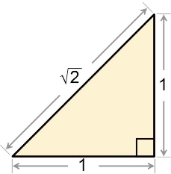

مقدار این عدد نیز برابر است با:

√2=1.41421356237…

همان‌طور که مشاهده می‌کنید برای نوشتن √2

از سه نقطه استفاده کردیم. دلیل این امر آن است که برای این عدد نیز نمی‌توان الگوی مشخصی را برای اعداد پشت اعشار بیان کرد. جالب است بدانید است با استفاده از √2

می‌توان گنگ بودن بسیاری دیگر از اعداد رادیکالی را نیز اثبات کرد.

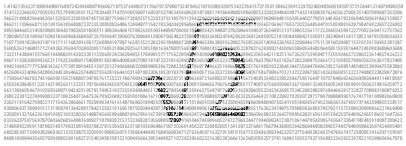

عدد طلایی (φ=1.6180 … )

عدد فی یا نسبت طلایی عددی در ریاضیات و فیزیک است که زمانی بدست می‌آید که نسبت طول بخش بزرگ‌تر به طول بخش کوچک‌تر برابر با نسبت کل طول به بخش بزرگ‌تر باشد. برای درک بهتر شکل زیر را در نظر بگیرید.

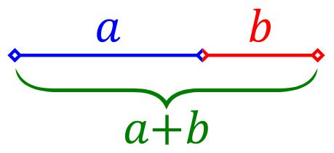

با توجه به اندازه‌های ارائه شده در بالا می‌توان گفت زمانی نسبت طلایی بدست می‌‌آید که رابطه زیر بین طول‌ها برقرار باشد.

ab=a+ba=φ

مقدار دقیق نسبت طلایی برابر با φ=1+√52

بوده و مقدار تقریبی آن نیز برابر با 1.68

است. نکته‌ای بسیار جالب در مورد نسبت طلایی این است که زیبایی و چشم نوازی بسیاری از طراحی‌ها با این عدد در ارتباط است. در شکل زیر مستطیل طلایی نشان داده شده است. در حقیقت نسبت طول به عرض این مستطیل برابر با نسبت طلایی است. می‌توان گفت مستطیلی با این نسبت به نحوی چشم‌نوازترین مستطیل ممکن محسوب می‌شود.

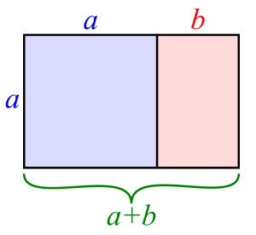

عدد اویلر (e=2.718… )

e

عددی مشخص و یکتا با مقداری حقیقی است. این عدد برابر با مقداری است که با انتخاب تابع به‌صورت زیر، مشتق آن در نقطه x=0 برابر با 1بدست می‌‌آید.

f(x)=ex

تابع معکوس فوق نیز در مبنای e

محاسبه شده و آن را به‌صورت لگاریتم طبیعی بیان می‌کنند. این عدد را به یاد ریاضیدان سوییسی، لئونارد اویلر، عدد اویلر نامیده‌اند. البته در مواردی این عدد را ثابت نپر نیز می‌نامند. عدد نپر در بسیاری از شاخه‌های ریاضی، فیزیک و حتی آمار مشاهده می‌شود. با استفاده از نظریه اعداد مختلط ‌توان بین این عدد و عدد π ارتباط برقرار کرد. به عنوان مثال تساوی زیر نمونه‌ای از این ارتباط را نشان می‌دهد.

